1、HTTP：
对器客户端和 服务器端之间数据传输的格式规范，格式简称为“超文本传输协议”。

2、TCP与UDP
1）TCP面向连接（如打电话要先拨号建立连接）;UDP是无连接的，即发送数据之前不需要建立连接。
2）TCP提供可靠的服务。也就是说，通过TCP连接传送的数据，无差错，不丢失，不重复，且按序到达；UDP尽最大努力交付，即不保证可靠交付。（传输数据的安全性）
Tcp通过校验和，重传控制，序号标识，滑动窗口、确认应答实现可靠传输。如丢包时的重发控制，还可以对次序乱掉的分包进行顺序控制。（丢包重传机制）
3）UDP具有较好的实时性，工作效率比TCP高，适用于对高速传输和实时性有较高的通信或广播通信。（实时性，场景不同。）
4）每一条TCP连接只能是点到点的;UDP支持一对一，一对多，多对一和多对多的交互通信。
5）TCP对系统资源要求较多，UDP对系统资源要求较少。

3、HTTP与HTTPS
HTTPS要使客户端与服务器端的通信过程得到安全保证，必须使用的对称加密算法，但是协商对称加密算法的过程，需要使用非对称加密算法来保证安全，然而直接使用非对称加密的过程本身也不安全，会有中间人篡改公钥的可能性，所以客户端与服务器不直接使用公钥，而是使用数字证书签发机构颁发的证书来保证非对称加密过程本身的安全。这样通过这些机制协商出一个对称加密算法，就此双方使用该算法进行加密解密。从而解决了客户端与服务器端之间的通信安全问题。
使用数字证书签发机构颁发的证书--> 保证非对称加密的安全-->使用非对称加密来协商对称加密的的密钥-->最终使用对称加密来加密传输的数据。

4、TCP/IP协议族是由一个四层协议组成的系统，这四层分别为：应用层、传输层、网络层和数据链路层。
分层的好处是把各个相对独立的功能解耦，层与层之间通过规定好的接口来通信。
（1）应用层的协议非常多，比如：FTP（File Transfer Protocol，文件传输协议）、DNS（Domain Name S4ystem，域名系统）和HTTP（HyperText Transfer Protocol，超文本传输协议）等。
（2）传输层有两个性质不同的协议：TCP（Transmission Control Protocol，传输控制协议）和UDP（User Data Protocol，用户数报协议）。

5、常用的HTTP方法有哪些？
GET：用于请求访问已经被URI（统一资源标识符）识别的资源，可以通过URL传参给服务器。
POST：用于传输信息给服务器，主要功能与GET方法类似，但一般推荐使用POST方式。
PUT：传输文件，报文主体中包含文件内容，保存到对应URI位置。
HEAD：获得报文首部，与GET方法类似，只是不返回报文主体，一般用于验证URI是否有效。
DELETE：删除文件，与PUT方法相反，删除对应URI位置的文件。
OPTIONS：查询相应URI支持的HTTP方法。

6、HTTP请求报文与响应报文格式
请求报文包含三部分：
a、请求行：包含请求方法、URI、HTTP版本信息
b、请求首部字段
c、请求内容实体
响应报文包含三部分：
a、状态行：包含HTTP版本、状态码、状态码的原因短语
b、响应首部字段
c、响应内容实体

1、HTTPS要使客户端与服务器端的通信过程得到安全保证，必须使用的对称加密算法，但是协商对称加密算法的过程，需要使用非对称加密算法来保证安全，然而直接使用非对称加密的过程本身也不安全，会有中间人篡改公钥的可能性，所以客户端与服务器不直接使用公钥，而是使用数字证书签发机构颁发的证书来保证非对称加密过程本身的安全。这样通过这些机制协商出一个对称加密算法，就此双方使用该算法进行加密解密。从而解决了客户端与服务器端之间的通信安全问题。

2、浏览器背后的故事
当我们在浏览器地址栏上输入要访问的URL后，浏览器会分析出URL上面的域名，然后通过DNS服务器查询出域名映射的IP地址，浏览器根据查询到的IP地址与Web服务器进行通信，而通信的协议就是HTTP协议。我们可以把这个过程类比成一个电话对话的过程。当我们要打电话给某个人，首先要知道对方的电话号码，然后进行拨号。打通电话后我们会进行对话，当然要对话肯定需要共同的语言，如果一个人说国语，而另一个人说英语，那肯定不能进行沟通的。在本例中，电话号码相当于上面的IP地址，而共同语言相当于HTTP协议。

TCP/IP协议
HTTP协议是构建在TCP/IP协议之上的，是TCP/IP协议的一个子集，所以要理解HTTP协议，有必要先了解下TCP/IP协议相关的知识。由于TCP/IP协议族包含众多的协议，在这里我们无法一一讨论。接下来，我们仅介绍理解HTTP协议需要掌握的TCP/IP协议族的一些相关知识点。如果想深入理解TCP/IP协议，可以参考经典书籍《TCP/IP详解》。TCP/IP协议族分层TCP/IP协议族是由一个四层协议组成的系统，这四层分别为：应用层、传输层、网络层和数据链路层。如图1-2所示：
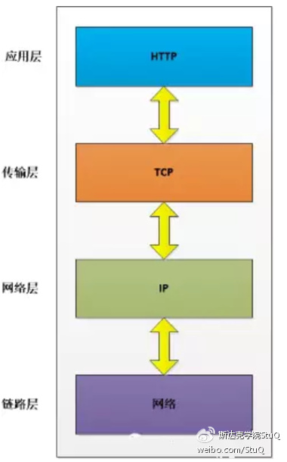
分层的好处是把各个相对独立的功能解耦，层与层之间通过规定好的接口来通信。如果以后需要修改或者重写某一个层的实现，只要接口保持不变也不会影响到其他层的功能。接下来，我们将会介绍各个层的主要作用。
应用层
应用层一般是我们编写的应用程序，其决定了向用户提供的应用服务。应用层可以通过系统调用与传输层进行通信。处于应用层的协议非常多，比如：FTP（File Transfer Protocol，文件传输协议）、DNS（Domain Name System，域名系统）和我们本章讨论的HTTP（HyperText Transfer Protocol，超文本传输协议）等。
传输层
传输层通过系统调用向应用层提供处于网络连接中的两台计算机之间的数据传输功能。在传输层有两个性质不同的协议：TCP（Transmission Control Protocol，传输控制协议）和UDP（User Data Protocol，用户数据报协议）。
网络层
网络层用来处理在网络上流动的数据包，数据包是网络传输的最小数据单位。该层规定了通过怎样的路径（传输路线）到达对方计算机，并把数据包传输给对方。
链路层
链路层用来处理连接网络的硬件部分，包括控制操作系统、硬件设备驱动、NIC（Network Interface Card，网络适配器）以及光纤等物理可见部分。硬件上的范畴均在链路层的作用范围之内。数据包封装上层协议数据是如何转变为下层协议数据的呢？这是通过封装（encapsulate）来实现的。应用程序数据在发送到物理网络之前，会沿着协议栈从上往下传递。每层协议都将在上层协议数据的基础上加上自己的头部信息（链路层还会加上尾部信息），以为实现该层功能提供必要的信息。
发送端发送数据时，数据会从上层传输到下层，且每经过一层都会被打上该层的头部信息。而接收端接收数据时，数据会从下层传输到上层，传输前会把下层的头部信息删除。过程如图1-4所示：
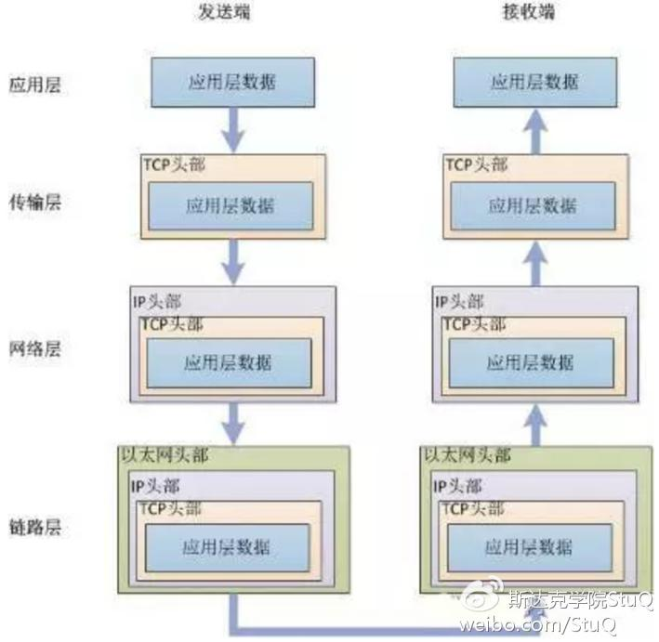

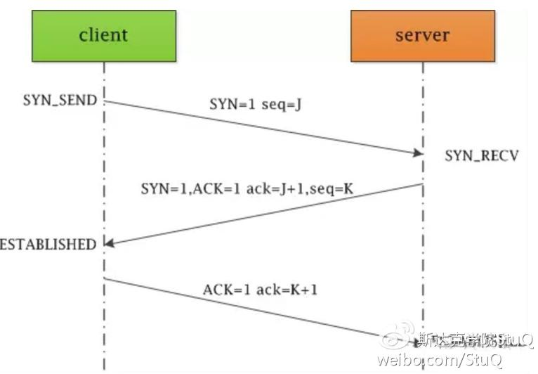
由于下层协议的头部信息对上层协议是没有实际的用途，所以在下层协议传输数据给上层协议的时候会把该层的头部信息去掉，这个封装过程对于上层协议来说是完全透明的。这样做的好处是，应用层只需要关心应用服务的实现，而不用管底层的实现。TCP三次握手从上面的介绍可知，传输层协议主要有两个：TCP协议和UDP协议。TCP协议相对于UDP协议的特点是：TCP协议提供面向连接、字节流和可靠的传输。使用TCP协议进行通信的双方必须先建立连接，然后才能开始传输数据。TCP连接是全双工的，也就是说双方的数据读写可以通过一个连接进行。为了确保连接双方可靠性，在双方建立连接时，TCP协议采用了三次握手（Three-way handshaking）策略。过程如图1-5：

TCP协议三次握手的描述如下：
第一次握手：客户端发送带有SYN标志的连接请求报文段，然后进入SYN_SEND状态，等待服务端的确认。
第二次握手：服务端接收到客户端的SYN报文段后，需要发送ACK信息对这个SYN报文段进行确认。同时，还要发送自己的SYN请求信息。服务端会将上述的信息放到一个报文段（SYN ACK报文段）中，一并发送给客户端，此时服务端将会进入SYN_RECV状态。
第三次握手：客户端接收到服务端的SYN ACK报文段后，会想服务端发送ACK确认报文段，这个报文段发送完毕后，客户端和服务端都进入ESTABLISHED状态，完成TCP三次握手。
当三次握手完成后，TCP协议会为连接双方维持连接状态。为了保证数据传输成功，接收端在接收到数据包后必须发送ACK报文作为确认。如果在指定的时间内（这个时间称为重新发送超时时间），发送端没有接收到接收端的ACK报文，那么就会重发超时的数据。

DNS服务
前面介绍了与HTTP协议有着密切关系的TCP/IP协议，接下来介绍的DNS服务也是与HTTP协议有着密不可分的关系。通常我们访问一个网站，使用的是主机名或者域名来进行访问的。因为相对于IP地址（一组纯数字），域名更容易让人记住。但TCP/IP协议使用的是IP地址进行访问的，所以必须有个机制或服务把域名转换成IP地址。DNS服务就是用来解决这个问题的，它提供域名到IP地址之间的解析服务。
DNS服务是通过DNS协议进行通信的，而DNS协议跟HTTP协议一样也是应用层协议。由于我们的重点是HTTP协议，所以这里不打算对DNS协议进行详细的分析，我们只需要知道可以通过DNS服务把域名解析成IP地址即可。
HTTP与TCP/IP、DNS的关系
到现在，我们介绍了与HTTP协议有密切关系的TCP/IP协议和DNS服务，接下来我们通过图1-7来整理一下HTTP协议与它们之间的关系：
从图1-7可以知道，当客户端访问Web站点时，首先会通过DNS服务查询到域名的IP地址。然后浏览器生成HTTP请求，并通过TCP/IP协议发送给Web服务器。Web服务器接收到请求后会根据请求生成响应内容，并通过TCP/IP协议返回给客户端。

1、使用HTTP协议访问Web
当我们在网页浏览器（Web brow ser）的地址栏中输入 URL 时，Web 页面是如何呈现的？
根据 Web 浏览器地址栏中指定的 URL，Web 浏览器从 Web 服务器端获取文件资源（resource）等信息，从而显示出 Web 页面。
Web 使用HTTP（Hy perT ex t Transfer Protocol，超文本传输协议）协议作为规范，完成从客户端到服务器端等一系列运作流程。而协议是指规则的约定。可以说，Web 是建立在HTTP 协议上通信的。

2、TCP/IP 协议族
按协议族层从上到下依次分为4层：应用层、传输层、网络层和链路层。
1）应用层：决定了向用户提供应用服务时通信的活动。如FTP、DNS、HTTP等。
2）传输层：对上层（应用层）提供处于网络连接中的两台计算机之间的数据传输，主要涉及TCP、UDP 。
3）网络层（又名网络互连层）：处理网络上流动的数据包。数据包是网络传输的最小单元。功能就是选择合适的传输路线到达对方计算机，即一边路由，一边传输。
4）链路层（又名数据链路层或网络接口层）：处理连接网络的硬件部分，包括控制操作系统、硬件的设备驱动、NIC（Network Interface Card,网卡），及光纤等物理可见部分。硬件上的范畴均在链路层的作用范围之内。
TCP/IP 通信传输流程：
利用 TCP/IP 协议族进行网络通信时，会通过分层顺序与对方进行通信。发送端从应用层往下走，接收端则往应用层往上走。发送端在层与层之间传输数据时，每经过一层时必定会被打上一个该层所属的首部信息。反之，接收端在层与层传输数据时，每经过一层时会把对应的首部消去。
用 HTTP 举例来说明：
1）首先作为发送端的客户端在应用层（HTTP 协议）发出一个想看某个 Web 页面的 HTTP 请求。
2）接着，为了传输方便，在传输层（TCP 协议）把从应用层处收到的数据（HTTP 请求报文）进行分割，并在各个报文上打上标记序号及端口号后转发给网络层。
3）在网络层（IP 协议），增加作为通信目的地的 MAC 地址后转发给链路层。
4）接收端的服务器在链路层接收到数据，按序往上层发送，一直到应用层。当传输到应用层，才能算真正接收到由客户端发送过来的 HTTP 请求。

3、与HTTP关系密切的协议：IP/TCP/DNS
1、IP（Internet Protocol）位于网络层
作用：把各种数据包传送给对方
关键：IP地址可以和MAC地址进行配对，ip地址通过ARP协议可以反查出对应的MAC地址 。
2、TCP协议 位于传输层
作用：提供可靠的字节流服务（字节流：为了传输方便将大的数据块切割成小的报文段为单位的数据包进行管理）
关键：三次握手 SYN/ACK
3、DNS（Domain Name System）域名解析协议 位于应用层
作用：提供域名到IP地址之间的解析服务。

4、各种协议之间的关系
注意各协议的职责！！！

5、URI和URL
URI（Uniform Resource Identifier，统一资源标识符）用于标识某一资源 。
URL（Uniform Resource Loaction，统一资源定位符）用于标识某一资源的位置，可以提供找到该资源的位置 。
URL是URI的子集 。

HTTP概述
HTTP（Hypertext Transferr Protocal）中文译名为超文本协议，它是互联网中最广泛使用的数据资源传输协议。从1989年诞生至今有四个版本：
- HTTP/0.9：这个名字是后来取的，人们把HTTP/1.0之前的版本统称为HTTP/0.9，HTTP/0.9时代并没有作为正式标准被建立。
- HTTP/1.0：该版本作为标准正式公布于1996年5月，至今仍广泛用于服务器端。
- HTTP/1.1：1997年1月公布，是至今为止最主流的HTTP协议版本。
- HTTP/2.0：新世纪长达十多年HTTP一直驻足发展，终于于2013年迎来了HTTP/2.0的问世，其主要是为了解决通信安全性问题而进行的版本迭代，目前多用于https:// 中，要达到广泛的覆盖率，还需假以时日。

OSI七层协议模型
OSI七层协议模型是网络协议的理论模型，是ISO制定的一个用于计算机或通信系统间互联的标准体系。显然，用一个统一的协议来统筹庞大的互联网通信是不现实的，如果仅仅只想改变某一部分功能，整个协议都需要发生改变，这样的代价似乎有点大。所以人们通过分层的思想来规定网络通信协议，OSI协议共分为7层：
1.物理层：包含了多种与物理介质相关的协议，这些物理介质用以支撑TCP/IP通信。其主要功能为：利用传输介质为数据链路层提供物理连接，实现比特流的透明传输，其传输单位为bit。规定了集线器、中继器、调制解调器、网线、双绞线、同轴电缆等物理设备。同时还有制定了如下协议：
- 电子/光学协议:描述了信号的各种特性。例如：电压、光强度、位定时、编码、信号波形等；
- 机械协议：指定了连接器的尺寸或者导线的金属成分；
- 功能性协议：描述了做什么。例如：在EIA-232-D连接器第4管脚上的功能描述是“信号发送”；
- 程序性协议：描述了如何做。例如：在EIA-232-D导线上，二进制1表示电压小于-3V；
2.链路层：通过各种控制协议，将有差错的物理信道变为无差错的、能可靠传输数据帧的数据链路。它主要解决两个相邻节点之间的通信问题，其传输单位为数据帧。
3.网络层：其主要任务是：通过路由选择算法，为报文或分组通过通信子网选择最适当的路径。该层控制数据链路层与传输层之间的信息转发，建立、维持和终止网络的连接。具体地说，数据链路层的数据在这一层被转换为数据包，然后通过路径选择、分段组合、顺序、进/出路由等控制，将信息从一个网络设备传送到另一个网络设备。
4.传输层：OSI协议上三层用于数据处理，下三层用于数据交换，所以传输层在其中起到承上启下的作用。该层的主要任务是：向用户提供可靠的端到端的差错和流量控制，保证报文的正确传输，著名的TCP协议就在此层。
5.会话层：会话层是用户应用程序和网络之间的接口，主要任务是：向两个实体的表示层提供建立和使用连接的方法。将不同实体之间的表示层的连接称为会话。因此会话层的任务就是组织和协调两个会话进程之间的通信，并对数据交换进行管理。
6.表示层：表示层对来自应用层的命令和数据进行解释，对各种语法赋予相应的含义，并按照一定的格式传送给会话层。其主要功能是“处理用户信息的表示问题，如编码、数据格式转换和加密解密”等。
7.应用层：应用层是计算机用户，以及各种应用程序和网络之间的接口，其功能是直接向用户提供服务，完成用户希望在网络上完成的各种工作。它在其他6层工作的基础上，负责完成网络中应用程序与网络操作系统之间的联系，建立与结束使用者之间的联系，并完成网络用户提出的各种网络服务及应用所需的监督、管理和服务等各种协议。此外，该层还负责协调各个应用程序间的工作。

TCP/IP协议族
OSI协议模型就像字典一样，面面俱到但也免不了臃肿，作为理解网络协议的教材尚可，但真正应用与实际中的还是TCP/IP协议的四层模型。实际上，TCP/IP协议簇是对OSI七层模型的整合：
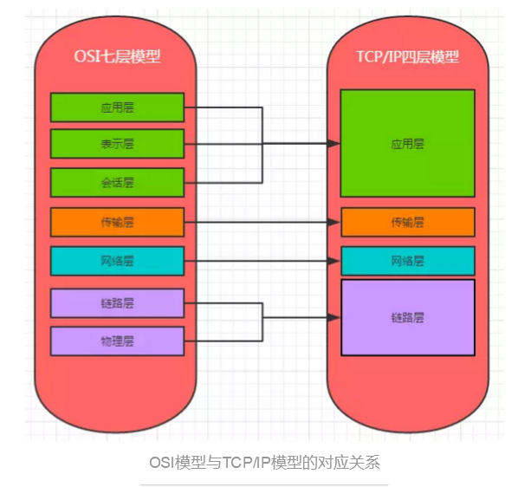
- 应用层：OSI模型前三层的整合，主要作用是进行数据处理，常用的协议包括DNS，HTTP，FTP等。
- 传输层：对上层应用层提供处于网络连接中的两台计算机之间的数据传输。其中有两个不同的协议：TCP协议和UDP协议。
- 网络层：网络层用来处理网络上流动的数据包（网络传输的最小单位），该层通过一定的算法来选择数据交换时的最优线路。
- 链路层：用来处理网络传输设计到的一切硬件问题。
网络传输分为两方：客户端与服务器。发出请求的称为客户端，做出响应的称之为服务器。利用TCP/IP协议族进行网络通信时，会通过分层的顺序与对方进行交互，发送端从上往下走，接受端由下往上爬：
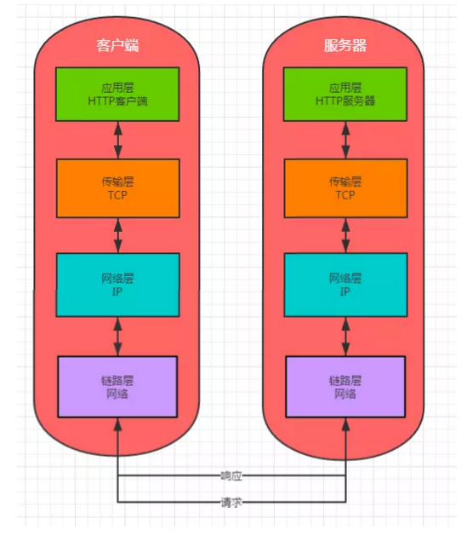
实际上，每过一层会添加或删除属于改层的首部，我们把这种数据包装的方法叫做封装。
1、常用的HTTP方法有哪些？
GET：用于请求访问已经被URI（统一资源标识符）识别的资源，可以通过URL传参给服务器。
POST：用于传输信息给服务器，主要功能与GET方法类似，但一般推荐使用POST方式。
PUT：传输文件，报文主体中包含文件内容，保存到对应URI位置。
HEAD：获得报文首部，与GET方法类似，只是不返回报文主体，一般用于验证URI是否有效。
DELETE：删除文件，与PUT方法相反，删除对应URI位置的文件。
OPTIONS：查询相应URI支持的HTTP方法。
2、GET方法与POST方法的区别
区别一：
get重点在从服务器上获取资源，post重点在向服务器发送数据；
区别二：
get传输数据是通过URL请求，以field（字段）= value的形式，置于URL后，并用"?"连接，多个请求数据间用"&"连接，如http://127.0.0.1/Test/login.action?name=admin&password=admin，这个过程用户是可见的；
post传输数据通过Http的post机制，将字段与对应值封存在请求实体中发送给服务器，这个过程对用户是不可见的；
区别三：
Get传输的数据量小，因为受URL长度限制，但效率较高；
Post可以传输大量数据，所以上传文件时只能用Post方式；
区别四：
get是不安全的，因为URL是可见的，可能会泄露私密信息，如密码等；
post较get安全性较高；
区别五：
get方式只能支持ASCII字符，向服务器传的中文字符可能会乱码。
post支持标准字符集，可以正确传递中文字符。
3、HTTP请求报文与响应报文格式
请求报文包含三部分：
a、请求行：包含请求方法、URI、HTTP版本信息
b、请求首部字段
c、请求内容实体
响应报文包含三部分：
a、状态行：包含HTTP版本、状态码、状态码的原因短语
b、响应首部字段
c、响应内容实体
4、常见的HTTP相应状态码
200：请求被正常处理
204：请求被受理但没有资源可以返回
206：客户端只是请求资源的一部分，服务器只对请求的部分资源执行GET方法，相应报文中通过Content-Range指定范围的资源。
301：永久性重定向
302：临时重定向
303：与302状态码有相似功能，只是它希望客户端在请求一个URI的时候，能通过GET方法重定向到另一个URI上
304：发送附带条件的请求时，条件不满足时返回，与重定向无关
307：临时重定向，与302类似，只是强制要求使用POST方法
400：请求报文语法有误，服务器无法识别
401：请求需要认证
403：请求的对应资源禁止被访问
404：服务器无法找到对应资源
500：服务器内部错误
503：服务器正忙
5、HTTP1.1版本新特性
a、默认持久连接节省通信量，只要客户端服务端任意一端没有明确提出断开TCP连接，就一直保持连接，可以发送多次HTTP请求
b、管线化，客户端可以同时发出多个HTTP请求，而不用一个个等待响应
c、断点续传原理
6、常见HTTP首部字段
a、通用首部字段（请求报文与响应报文都会使用的首部字段）
Date：创建报文时间
Connection：连接的管理
Cache-Control：缓存的控制
Transfer-Encoding：报文主体的传输编码方式
b、请求首部字段（请求报文会使用的首部字段）
Host：请求资源所在服务器
Accept：可处理的媒体类型
Accept-Charset：可接收的字符集
Accept-Encoding：可接受的内容编码
Accept-Language：可接受的自然语言
c、响应首部字段（响应报文会使用的首部字段）
Accept-Ranges：可接受的字节范围
Location：令客户端重新定向到的URI
Server：HTTP服务器的安装信息
d、实体首部字段（请求报文与响应报文的的实体部分使用的首部字段）
Allow：资源可支持的HTTP方法
Content-Type：实体主类的类型
Content-Encoding：实体主体适用的编码方式
Content-Language：实体主体的自然语言
Content-Length：实体主体的的字节数
Content-Range：实体主体的位置范围，一般用于发出部分请求时使用
7、HTTP的缺点与HTTPS
a、通信使用明文不加密，内容可能被窃听
b、不验证通信方身份，可能遭到伪装
c、无法验证报文完整性，可能被篡改
HTTPS就是HTTP加上加密处理（一般是SSL安全通信线路）+认证+完整性保护。
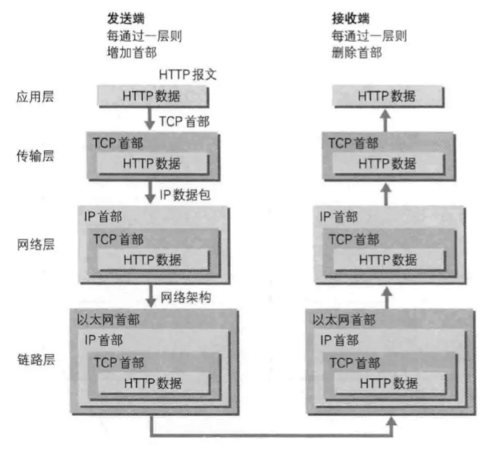

1.说一下什么是Http协议
对器客户端和 服务器端之间数据传输的格式规范，格式简称为“超文本传输协议”。
2.什么是Http协议无状态协议?怎么解决Http协议无状态协议?
(1)无状态协议对于事务处理没有记忆能力。缺少状态意味着如果后续处理需要前面的信息。
(2)无状态协议解决办法： 通过1、Cookie 2、通过Session会话保存。

3.说一下Http协议中302状态
http协议中，返回状态码302表示重定向。
这种情况下，服务器返回的头部信息中会包含一个 Location 字段，内容是重定向到的url。
4.Http协议由什么组成?
请求报文包括三部分:
(1).请求行:包含请求方法,URI,HTTP版本协议
(2).请求首部字段
(3).请求内容实体
响应报文包含三部分:
(1).状态行:包含HTTP版本,状态码,状态码原因短语
(2).响应首部字段
(3).响应内容实体

5.Http协议中有哪些请求方式?
GET:用于请求访问已经被URI(统一资源标识符)识别的资源,可以通过URL传参给服务器
POST:用于传输信息给服务器,主要功能与GET方法类似,但一般推荐使用POST方式
PUT:传输文件,报文主体中包含文件内容,保存到对应URI位置
HEAD:获得报文首部,与GET方法类似,只是不返回报文主体,一般用于验证URI是否有效
DELETE:删除文件,与PUT方法相反,删除对应URI位置的文件
OPTIONS:查询响应URI支持的HTTP方法

6.Http协议中Http1.0和1.1区别?
在http1.0中，当建立连接后，客户端发送一个请求，服务器端返回一个信息后就关闭连接，当浏览器下次请求的 时候又要建立连接，显然这种不断建立连接的方式，会造成很多问题。

7.Http协议实现的原理机制
(1).整个流程步骤:
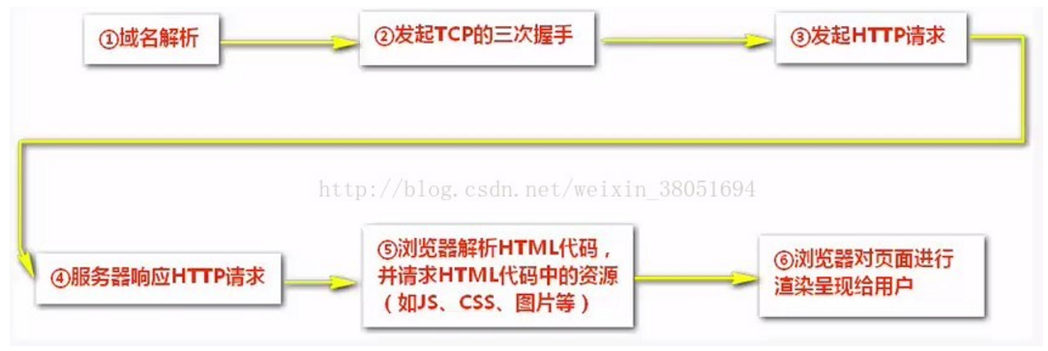
(2)域名解析过程:
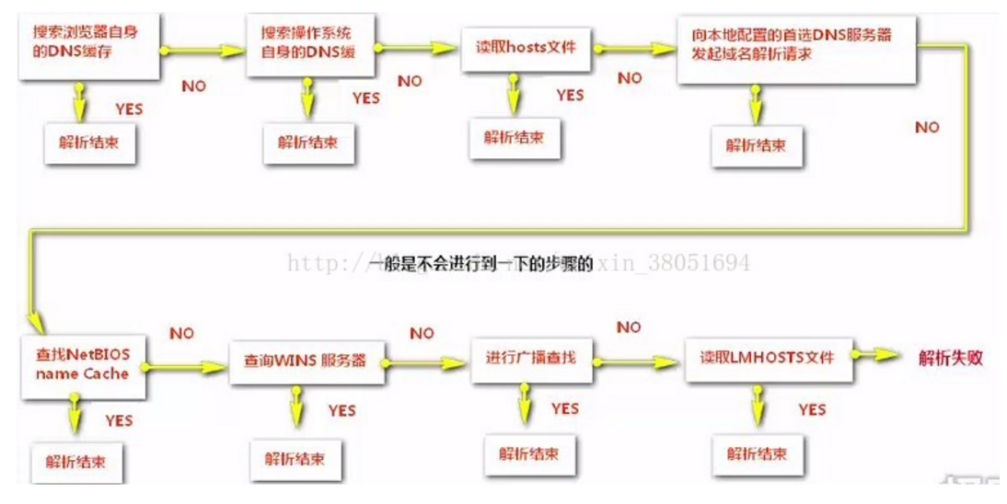
(3).三次握手过程
(4).发起Http请求
(5).响应Http请求并得到HTML代码
(6).浏览器解析HTML代码
(7).浏览器对页面进行渲染呈现给用户

8.get与post请求的区别?
区别一:get重点在从服务器上获取资源,post重点在想服务器发送数据;
区别二:get传输数据是通过URL请求,以filed(字段)=value的形式,置于URL后,并用"?"连接,多个请求数据之间用
"&"连接,如http://127.0.0.1/Test/login.action?name=admin&password=admin，这个过程用户是可见的
区别三:get传输量小,因为受URL长度限制,但效率较低
post可以传输大量数据,所以上传文件时只能用post方式
区别四:get是不安全的,因为URL是可见的,可能会泄露私密信息,如密码等
post较get安全
9.常见的Http协议状态
200：请求被正常处理
204：请求被受理但没有资源可以返回
206：客户端只是请求资源的一部分，服务器只对请求的部分资源执行GET方法，相应报文中通过Content-Range指定范围的资源。
301：永久性重定向
302：临时重定向
303：与302状态码有相似功能，只是它希望客户端在请求一个URI的时候，能通过GET方法重定向到另一个URI上
304：发送附带条件的请求时，条件不满足时返回，与重定向无关
307：临时重定向，与302类似，只是强制要求使用POST方法
400：请求报文语法有误，服务器无法识别
401：请求需要认证
403：请求的对应资源禁止被访问
404：服务器无法找到对应资源
500：服务器内部错误
503：服务器正忙

10.Http协议首部字段
a、通用首部字段（请求报文与响应报文都会使用的首部字段）
Date：创建报文时间
Connection：连接的管理
Cache-Control：缓存的控制
Transfer-Encoding：报文主体的传输编码方式
b、请求首部字段（请求报文会使用的首部字段）
Host：请求资源所在服务器
Accept：可处理的媒体类型
Accept-Charset：可接收的字符集
Accept-Encoding：可接受的内容编码
Accept-Language：可接受的自然语言
c、响应首部字段（响应报文会使用的首部字段）
Accept-Ranges：可接受的字节范围
Location：令客户端重新定向到的URI
Server：HTTP服务器的安装信息
d、实体首部字段（请求报文与响应报文的的实体部分使用的首部字段）
Allow：资源可支持的HTTP方法
Content-Type：实体主类的类型
Content-Encoding：实体主体适用的编码方式
Content-Language：实体主体的自然语言
Content-Length：实体主体的的字节数
Content-Range：实体主体的位置范围，一般用于发出部分请求时使用

11.Http与Https优缺点?
(1).通信使用明文不加密,内容可能被窃听,也就是被抓包分析
(2).不验证通信方身份,可能遭到伪装
(3).无法验证报文完整性,可能被篡改
Https就是Http加上加密处理(一般是SSL安全通信线路)+认证+完整性保护

12.Http优化
利用负载均衡优化和加速HTTP应用
利用HTTP Cache来优化网站

13.Http协议有哪些特征?
1、支持客户/服务器模式；2、简单快速；3、灵活；4、无连接；5、无状态；

14.Cookie是否会被覆盖,localStorage是否会被覆盖
Cookie是可以覆盖的，如果重复写入同名的Cookie，那么将会覆盖之前的Cookie
如果要删除某个Cookie，只需要新建一个同名的Cookie，并将maxAge设置为0，并添加到response中覆盖原来的Cookie。注意是0而不是负数。负数代表其他的意义。
localStorage存储在一个对象中. 有键值对
什么是localStorage,在HTML5中，新加入了一个localStorage特性，这个特性主要是用来作为本地存储来使用的，解决了cookie存储空间不足的问题(cookie中每条cookie的存储空间为4k)，localStorage中一般浏览器支持的是5M大小，这个在不同的浏览器中localStorage会有所不同。
localStorage的优势
1、localStorage拓展了cookie的4K限制
2、localStorage会可以将第一次请求的数据直接存储到本地，这个相当于一个5M大小的针对于前端页面的数据库，相比于cookie可以节约带宽，但是这个却是只有在高版本的浏览器中才支持的
localStorage的局限
1、浏览器的大小不统一，并且在IE8以上的IE版本才支持localStorage这个属性
2、目前所有的浏览器中都会把localStorage的值类型限定为string类型，这个在对我们日常比较常见的JSON对象类型需要一些转换
3、localStorage在浏览器的隐私模式下面是不可读取的
4、localStorage本质上是对字符串的读取，如果存储内容多的话会消耗内存空间，会导致页面变卡
5、localStorage不能被爬虫抓取到
localStorage与sessionStorage的唯一一点区别就是localStorage属于永久性存储，而sessionStorage属于当会话结束的时候，sessionStorage中的键值对会被清空

HTTP长连接、短连接究竟是什么？
1. HTTP协议与TCP/IP协议的关系
HTTP的长连接和短连接本质上是TCP长连接和短连接。HTTP属于应用层协议，在传输层使用TCP协议，在网络层使用IP协议。 IP协议主要解决网络路由和寻址问题，TCP协议主要解决如何在IP层之上可靠地传递数据包，使得网络上接收端收到发送端所发出的所有包，并且顺序与发送顺序一致。TCP协议是可靠的、面向连接的。

2. 如何理解HTTP协议是无状态的
HTTP协议是无状态的，指的是协议对于事务处理没有记忆能力，服务器不知道客户端是什么状态。也就是说，打开一个服务器上的网页和上一次打开这个服务器上的网页之间没有任何联系。HTTP是一个无状态的面向连接的协议，无状态不代表HTTP不能保持TCP连接，更不能代表HTTP使用的是UDP协议（无连接）。

3. 什么是长连接、短连接？
在HTTP/1.0中默认使用短连接。也就是说，客户端和服务器每进行一次HTTP操作，就建立一次连接，任务结束就中断连接。当客户端浏览器访问的某个HTML或其他类型的Web页中包含有其他的Web资源（如JavaScript文件、图像文件、CSS文件等），每遇到这样一个Web资源，浏览器就会重新建立一个HTTP会话。
而从HTTP/1.1起，默认使用长连接，用以保持连接特性。使用长连接的HTTP协议，会在响应头加入这行代码：
Connection:keep-alive
在使用长连接的情况下，当一个网页打开完成后，客户端和服务器之间用于传输HTTP数据的TCP连接不会关闭，客户端再次访问这个服务器时，会继续使用这一条已经建立的连接。Keep-Alive不会永久保持连接，它有一个保持时间，可以在不同的服务器软件（如Apache）中设定这个时间。实现长连接需要客户端和服务端都支持长连接。
HTTP协议的长连接和短连接，实质上是TCP协议的长连接和短连接。

3.1. TCP连接
当网络通信时采用TCP协议时，在真正的读写操作之前，客户端与服务器端之间必须建立一个连接，当读写操作完成后，双方不再需要这个连接时可以释放这个连接。连接的建立依靠“三次握手”，而释放则需要“四次握手”，所以每个连接的建立都是需要资源消耗和时间消耗的。
经典的三次握手建立连接示意图：
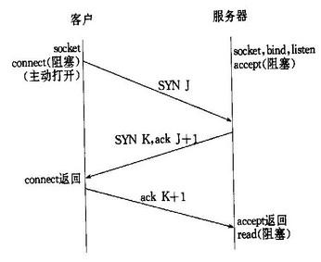
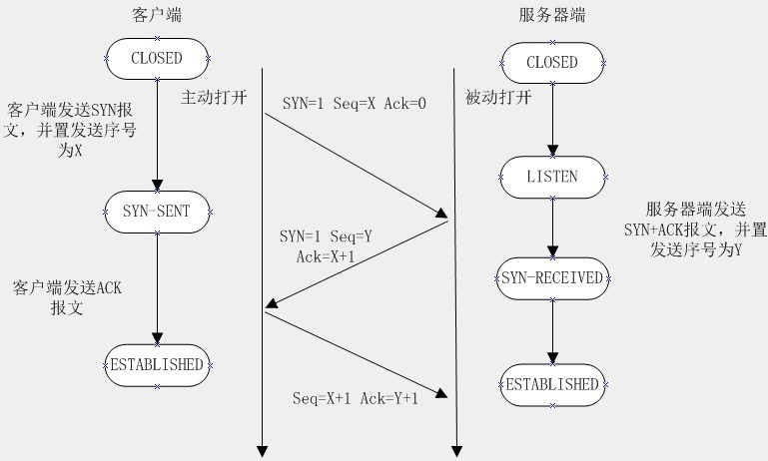
经典的四次握手关闭连接示意图：
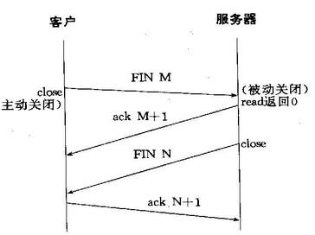
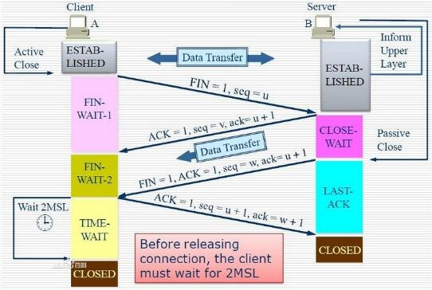

3.2. TCP短连接
模拟一下TCP短连接的情况：client向server发起连接请求，server接到请求，然后双方建立连接。client向server发送消息，server回应client，然后一次请求就完成了。这时候双方任意都可以发起close操作，不过一般都是client先发起close操作。上述可知，短连接一般只会在 client/server间传递一次请求操作。
短连接的优点是：管理起来比较简单，存在的连接都是有用的连接，不需要额外的控制手段。

3.3. TCP长连接
我们再模拟一下长连接的情况：client向server发起连接，server接受client连接，双方建立连接，client与server完成一次请求后，它们之间的连接并不会主动关闭，后续的读写操作会继续使用这个连接。
TCP的保活功能主要为服务器应用提供。如果客户端已经消失而连接未断开，则会使得服务器上保留一个半开放的连接，而服务器又在等待来自客户端的数据，此时服务器将永远等待客户端的数据。保活功能就是试图在服务端器端检测到这种半开放的连接。
如果一个给定的连接在两小时内没有任何动作，服务器就向客户发送一个探测报文段，根据客户端主机响应探测4个客户端状态：
- 客户主机依然正常运行，且服务器可达。此时客户的TCP响应正常，服务器将保活定时器复位。
- 客户主机已经崩溃，并且关闭或者正在重新启动。上述情况下客户端都不能响应TCP。服务端将无法收到客户端对探测的响应。服务器总共发送10个这样的探测，每个间隔75秒。若服务器没有收到任何一个响应，它就认为客户端已经关闭并终止连接。
- 客户端崩溃并已经重新启动。服务器将收到一个对其保活探测的响应，这个响应是一个复位，使得服务器终止这个连接。
- 客户机正常运行，但是服务器不可达。这种情况与第二种状态类似。

4. 长连接和短连接的优点和缺点
由上可以看出，长连接可以省去较多的TCP建立和关闭的操作，减少浪费，节约时间。对于频繁请求资源的客户端适合使用长连接。在长连接的应用场景下，client端一般不会主动关闭连接，当client与server之间的连接一直不关闭，随着客户端连接越来越多，server会保持过多连接。这时候server端需要采取一些策略，如关闭一些长时间没有请求发生的连接，这样可以避免一些恶意连接导致server端服务受损；如果条件允许则可以限制每个客户端的最大长连接数，这样可以完全避免恶意的客户端拖垮整体后端服务。
短连接对于服务器来说管理较为简单，存在的连接都是有用的连接，不需要额外的控制手段。但如果客户请求频繁，将在TCP的建立和关闭操作上浪费较多时间和带宽。
长连接和短连接的产生在于client和server采取的关闭策略。不同的应用场景适合采用不同的策略。
由上可以看出，长连接可以省去较多的TCP建立和关闭的操作，减少浪费，节约时间。对于频繁请求资源的客户来说，较适用长连接。不过这里存在一个问题，存活功能的探测周期太长，还有就是它只是探测TCP连接的存活，属于比较斯文的做法，遇到恶意的连接时，保活功能就不够使了。在长连接的应用场景下，client端一般不会主动关闭它们之间的连接，Client与server之间的连接如果一直不关闭的话，会存在一个问题，随着客户端连接越来越多，server早晚有扛不住的时候，这时候server端需要采取一些策略，如关闭一些长时间没有读写事件发生的连接，这样可 以避免一些恶意连接导致server端服务受损；如果条件再允许就可以以客户端机器为颗粒度，限制每个客户端的最大长连接数，这样可以完全避免某个蛋疼的客户端连累后端服务。
短连接对于服务器来说管理较为简单，存在的连接都是有用的连接，不需要额外的控制手段。但如果客户请求频繁，将在TCP的建立和关闭操作上浪费时间和带宽。
长连接和短连接的产生在于client和server采取的关闭策略，具体的应用场景采用具体的策略，没有十全十美的选择，只有合适的选择。

长连接短连接操作过程
短连接的操作步骤是：
建立连接——数据传输——关闭连接...建立连接——数据传输——关闭连接
长连接的操作步骤是：
建立连接——数据传输...（保持连接）...数据传输——关闭连接

什么时候用长连接，短连接？
长连接多用于操作频繁，点对点的通讯，而且连接数不能太多情况，。每个TCP连接都需要三步握手，这需要时间，如果每个操作都是先连接，再操作的话那么处理速度会降低很多，所以每个操作完后都不断开，次处理时直接发送数据包就OK了，不用建立TCP连接。例如：数据库的连接用长连接， 如果用短连接频繁的通信会造成socket错误，而且频繁的socket 创建也是对资源的浪费。
而像WEB网站的http服务一般都用短链接，因为长连接对于服务端来说会耗费一定的资源，而像WEB网站这么频繁的成千上万甚至上亿客户端的连接用短连接会更省一些资源，如果用长连接，而且同时有成千上万的用户，如果每个用户都占用一个连接的话，那可想而知吧。所以并发量大，但每个用户无需频繁操作情况下需用短连好。

